Proiectul didactic al lecției

Disciplina: Matematică
Clasa: a VII-a
Unitatea de conținut: Ecuații. Inecuații
Numărul lecției în unitatea de conținut (conform proiectării didactice de lungă durată): 6/15
Subiectul lecției: Rezolvarea problemelor cu ajutorul ecuațiilor
Durata lecției: 45 min.
Unități de competență:
4.4. Analizarea rezolvării unei ecuații, inecuații în contextul corectitudinii, al simplității, al clarității și al semnificației rezultatelor.
4.6. Transpunerea unei probleme, situații–problemă în limbajul ecuațiilor și/sau al inecuațiilor de gradul
I cu o necunoscută, rezolvarea problemei obținute și interpretarea rezultatului.
4.7. Crearea și rezolvarea unor probleme pornind de la un model dat: ecuație, inecuație.
4.8. Justificarea unui demers, rezultat obținut și/sau indicat cu inegalități, ecuații, inecuații, recurgând la argumentări, exemple, contraexemple.
Obiectivele lecției: La finele lecției, elevii vor fi capabili:
O.1. Să analizeze rezolvarea unei ecuații în contextul corectitudinii, al simplității, al clarității și al semnificației rezultatelor;
O.2. Să transcrie problema în limbaj matematic;
O.3. Să transpună probleme, situații-probleme în limbajul ecuațiilor de gradul I cu o necunoscută și să interpreteze rezultatul problemei;
O.4. Să justifice rezultatul indicat cu ecuații recurgând la argumentări, exemple, contraexemple;
O.5. Să dezvolte spiritul de observație și a concentrării în rezolvare;
Tipul lecției: Lecție de formare a capacităților de dobândire a cunoștințelor.
Strategii didactice:
- Forme: frontală; în perechi; individual.
- Metode: algoritmizarea; lucrul cu manualul, discuția, conversația, explicația, jocul ,,Cursa de cai”
- Mijloace de învățământ:
- I. Achiri, A. Braicov, O. Șpuntenco. Matematică. Manual. Clasa a VII-a. Editura Prut Internațional. Chișinău, 2023;
- Platforma educațională: https://educatieinteractiva.md/cursa-cai/12341

- Evaluarea: formativă, evaluare orală și în scris, reciprocă; produse: problemă rezolvată, răspuns oral, exercițiu rezolvat.

Scenariul lecției

Etapele activității didactice | Obiective | Demersul acțional al lecției | Timp  (în minute) | Strategii didactice  (Metodă/Formă de activitate/ Resurse)
Evocare |  | Se creează atmosfera necesară de desfășurare a lecției  Verificarea temei pentru acasă  Ex. 6 (a), 8 (a), pag. 81-82.  Verificarea cantitativă a temei pentru acasă pentru toți elevii și verificarea calitativă prin sondaj. Verificarea temei se realizează prin utilizarea dialogului professor – elev, elev – elev. În cazul în care apar diferențe mari la rezultate se rezolvă exercițiul la tablă.  Elevii prezintă caietele cu tema pentru verificare, iar cei care au întâmpinat dificultăți la rezolvarea ei vor corecta sub îndrumarea profesorului și cu ajutorul colegilor.  Care sunt proprietățile relației de egalitate?  Ce tip de ecuatii am învatat la lecțiile precedente?  Care este forma generală a unei ecuații de gradul I cu o necunoscută?  Cu ce litera se notează necunoscuta? Dar coeficienții?  Ce înseamnă a rezolva o ecuație?  Cu ce se noteaza mulțimea soluțiilor unei ecuații?  Când spunem că două ecuații sunt echivalente? | 1  5  2 | Conversația  Explicația  Discuția  Frontal
Realizarea sensului | O.1.  O.2.  O.3.  O.4.  O.5. | Anunțarea subiectului lecției  Rezolvarea problemelor cu ajutorul ecuațiilor  Notarea subiectului lecției în caiete  Anunțarea obiectivelor  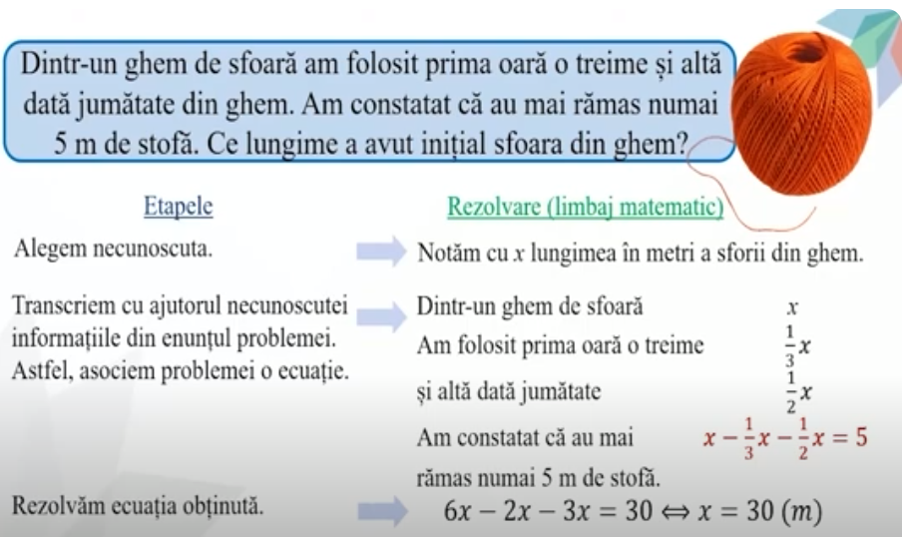  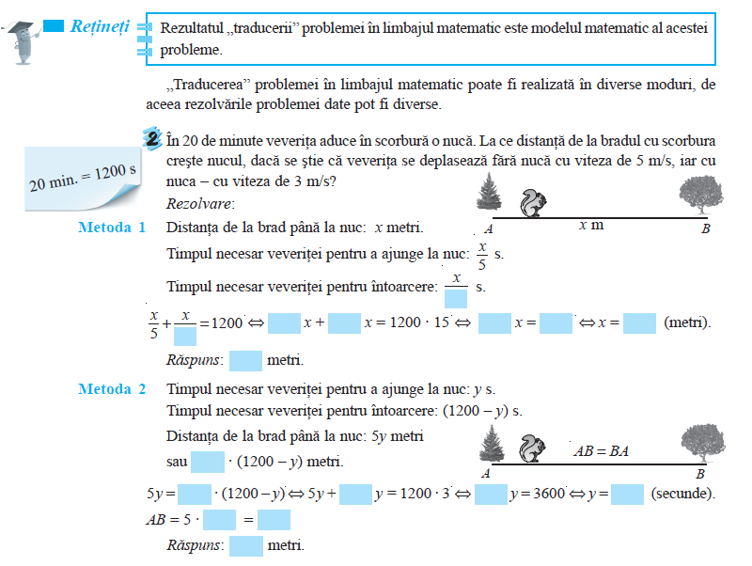 | 1  5  5 | Lucrul cu manualul  Algoritmizarea  Fronta  Conversația  Lucrul în perechi
Reflecție | O.1.  O.2.  O.3.  O.4.  O.5. | Un elev la tablă  Ex. 1, pag. 84. ,,Traduceți” în limbaj matematic și aflați numărul x:  b) Dacă mărim numărul x de 3 ori, atunci diferența dintre numărul obținut și numărul x va fi egal cu 92.  $3x-x=92⇔2x=92⇔x=46$  Răspuns: $x=46$  Ex. 3, pag. 84. Într-un coș sunt de 2 ori mai multe kilograme de struguri decât în al doilea coș. Dacă din primul coș se vor muta 3 kg de struguri în coșul al doilea, atunci în ambele coșuri va fi aceeași cantitate de struguri. Câte kilograme de struguri sunt în fiecare coș?  Completați tabelul și rezolvați problema.  $2x-3=x+3⇔2x-x=3+3⇔x=6 kg$ de struguri în coșul al II  $2x=2∙6=12 kg$ de struguri în primul coș  Răspuns: $6 kg;12 kg.$  Jocul ,,Cursa de cai” https://educatieinteractiva.md/cursa-cai/12341  Bilanțul cantitativ:  - Care a fost subiectul lecției de astăzi?  - Ce am învățat astăzi la lecție?  - Care este eficiența lor? La ce ne ajută?  Bilanțul calitativ:  Se discută obiectivele …  Ce întrebări aveți?  Cum credeți, ce abilități au fost formate astăzi la lecție ?  Care din abilitățile formate anterior au fost necesare la lecția de astăzi ?  Temă pentru acasă:  - De învățat: $§3.$Rezolvarea problemelor cu ajutorul ecuațiilor pag. 83  - De repetat: Rezolvarea ecuațiilor de gradul I și reductibile la acestea  - De rezolvat: Ex. 1 (a), 4, pag. 84.  Elevii notează tema pentru acasă. | 3  8  13  1  1 | Frontal  Discuția  Lucrul în perechi  Conversația  Lucrul în perechi  Frontal  Evaluarea obiectivelor
  În coșul II (kg)  În coșul I (kg)  Din coșul I se vor lua 3 kg  În coșul II se vor pune cele 3 kg luate din coșul I  Cantitatea de struguri în ambele coșuri va fi aceeași | $$x$$  $$2x$$  $$2x-3$$  $$x+3$$  $$2x-3=x+3$$

